1.1 Asas Nombor (Bahagian 1)
(A) Nombor dalam Asas Dua, Asas Lapan dan Asas Lima
1. Nombor-nombor yang kita gunakan setiap hari adalah dalam asas sepuluh. Sepuluh digit yang digunakan dalam asas sepuluh ialah 0, 1, 2, 3, 4, 5, 6, 7, 8 dan 9.
2. Nombor dalam asas dua dinyatakan dengan menggunakan hanya dua digit sahaja iaitu 0 dan 1. Misalnya: 101101₂.
3. Nombor dalam asas lapan dinyatakan dengan menggunakan hanya lapan digit sahaja iaitu 0, 1, 2, 3, 4, 5, 6 dan 7. Misalnya: 675₈.
4. Nombor dalam asas lima dinyatakan dengan menggunakan hanya lima digit sahaja iaitu 0, 1, 2, 3 dan 4. Misalnya: 134₅.

(B) Nilai Sesuatu Digit bagi suatu Nombor dalam Asas 2, 8 dan 5

1. Jadual yang di bawah menunjukkan nilai tempat bagi setiap digit dalam suatu nombor.

(a) Dalam asas 2

Nilai tempat | 2⁶ = 64 | 2⁵ = 32 | 2⁴ = 16 | 2³ = 8 | 2² = 4 | 2¹ = 2 | 2⁰ = 1

(b) Dalam asas 8

Nilai tempat | 8⁴ = 4096 | 8³ = 512 | 8² = 64 | 8¹ = 8 | 8⁰ = 1

(c) Dalam asas 5

Nilai tempat | 5⁴ = 625 | 5³ = 125 | 5² = 25 | 5¹ = 5 | 5⁰ = 1

2.
Nilai suatu digit = Digit itu × Nilai tempat digit itu

Contoh 1:
Nyatakan nilai bagi digit yang bergaris dalam setiap nombor yang berikut.
(a) 1011101₂ (b) 3651₈ (c) 3241₅

Penyelesaian:
(a)
Nilai tempat | 2⁶ = 64 | 2⁵ = 32 | 2⁴ = 16 | 2³ = 8 | 2² = 4 | 2¹ = 2 | 2⁰ = 1
Nombor | 1 | 0 | 1 | 1 | 1 | 0 | 1

Nilai bagi digit 1 yang bergaris
= 1 × 2⁶
= 1 × 64
= 64

(b)
Nilai tempat | 8³ = 512 | 8² = 64 | 8¹ = 8 | 8⁰ = 1
Nombor | 3 | 6 | 5 | 1

Nilai bagi digit 6 yang bergaris
= 6 × 8²
= 6 × 64
= 384

(c)
Nilai tempat | 5³ = 125 | 5² = 25 | 5¹ = 5 | 5⁰ = 1
Nombor | 3 | 2 | 4 | 1

Nilai bagi digit 3 yang bergaris
= 3 × 5³
= 3 × 125
= 375
(C) Tulis suatu nombor dalam asas dua, asas lapan dan asas lima dalam bentuk pendaraban
1. Suatu nombor ditulis dalam bentuk pendaraban merujukkan kepada hasil tambahnilai bagi digit-digit yang membentuk nombor itu.

Contoh 2:
Tulis setiap yang berikut dalam bentuk pendaraban.
(a) 111011₂ (b) 475₈ (c) 2413₅

Penyelesaian:
(a)
Nilai empat | 2⁵ = 32 | 2⁴ = 16 | 2³ = 8 | 2² = 4 | 2¹ = 2 | 2⁰ = 1
Nombor | 1 | 1 | 1 | 0 | 1 | 1

111011₂ = 1 × 2⁵ + 1 × 2⁴ + 1 × 2³ + 0 × 2² + 1 × 2¹ + 1 × 2⁰

(b)
Nilai tempat | 8² = 64 | 8¹ = 8 | 8⁰ = 1
Nombor | 4 | 7 | 5

475₈ = 4 × 8² + 7 × 8¹ + 5 × 8⁰

(c)
Nilai tempat | 5³ = 125 | 5² = 25 | 5¹ = 5 | 5⁰ = 1
Nombor | 2 | 4 | 1 | 3
2413₅ = 2 × 5³ + 4 × 5² + 1 × 5¹ + 3 × 5⁰

sas Nombor (Bahagian 2)

(D) Menukar nombor dalam asas dua, asas lapan dan asas lima kepada nombor dalam asas sepuluh dan sebaliknya.
1. Langkah-langkah untuk menukar nombor dalam asas 2, 8 dan 5 kepada nombor dalam asas 10 adalah seperti berikut:
(a) Tulis nombor itu dalam bentuk pendaraban.
(b) Permudahkan bentuk pendaraban kepada satu nombor tunggal.

Contoh 1:
Tukarkan setiap nombor yang berikut kepada nombor dalam asas 10.
(a) 10101₂ (b) 1423₈ (c) 324₅

Penyelesaian:
(a) 10101₂ = 1 × 2⁴ + 0 × 2³ + 1 × 2² + 0 × 2¹ + 1 × 2⁰ = 21₁₀

(b) 1423₈ = 1 × 8³ + 4 × 8² + 2 × 8¹ + 3 × 8⁰ = 787₁₀

(c) 324₅ = 3 × 5² + 2 × 5¹ + 4 × 5⁰ = 89₁₀

Gunakan Kalkulator
1. Menetapkan kalkulator kepada mod ‘ASAS’ dengan menekan:
[MODE] [MODE] [3 (BASE)]

2. Menetapkan kalkulator kepada asas nombor yang dikehendaki dengan menekan:
[BIN] → untuk asas 2
[DEC] → untuk asas 10
[OCT] → untuk asas 8

Masukkan yang berikut:
(a)
[BIN] 10101 [=] [ DEC ]
Paparan skrin ialah: [21]
Oleh itu 10101₂ = 21₁₀

(b)
[OCT] 1423 [=] [ DEC ]
Paparan skrin ialah: [787]
Oleh itu 1423₈ = 787₁₀

2. Langkah-langkah untuk menukar nombor dalam asas 10 kepada nombor dalam asas 2, 8 dan 5 adalah seperti berikut:
(a) Membahagikan nombor itu secara berturut-turut sehingga hasil bahaginya adalah
sifar.
(b) Tulis nombor dalam asas baru dengan merujuk kepada baki nombor itu dari
bawah ke atas.

Contoh 2:
Tukar 61₁₀ kepada satu nombor dalam

- asas dua

- asas lapan

(c) asas lima

Penyelesaian:
(a)
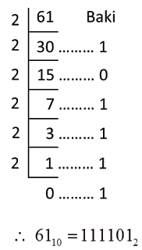

(b)
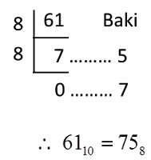

(c)
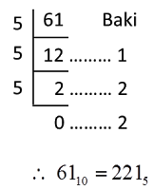

Gunakan Kalkulator

1. Menetapkan kalkulator kepada mod ‘ASAS’ dengan menekan:
[MODE] [MODE] [3 (BASE)]

2. Menetapkan kalkulator kepada asas nombor yang dikehendaki dengan menekan:
[BIN] → untuk asas 2
[DEC] → untuk asas 10
[OCT] → untuk asas 8

Masukkan yang berikut:
(a)
[DEC] 61 [=] [ BIN ]
Paparan skrin ialah: [111101₂]
Oleh itu 61₁₀ = 111101₂

(b)
[DEC] 61 [=] [ OCT ]
Paparan skrin ialah: [75]
Oleh itu 61₁₀ = 75₈

1.1 Asas Nombor (Bahagian 3)

(E) Menukar nombor dalam sesuatu asas kepada asas yang lain
1. Langkah-langkah untuk menukar nombor dalam sesuatu asas kepada asas yang lain.
(a) Tukar nombor itu kepada nombor dalam asas 10 dengan menggunakan bentuk
pendaraban.
(b) Melakukan pembahagian berturut-turut untuk menukarkan nombor dalam asas
10 kepada asas-asas baru.
Contoh 1:
Tukarkan
(a) 110101₂ kepada nombor dalam asas lima
(b) 43₅ kepada nombor dalam asas dua
(c) 313₈ kepada nombor dalam asas lima
(d) 422₅ kepada nombor dalam asas lapan
(e) 100111₂ kepada nombor dalam asas lapan
(f) 157₈ kepada nombor dalam asas dua

Penyelesaian:
(a)
110101₂
= 1 × 2⁵ + 1 × 2⁴ + 0 × 2³ + 1 × 2² + 0 × 2¹ + 1 × 2⁰
= 53₁₀ ← (tukar daripada asas 2 kepada asas 10)

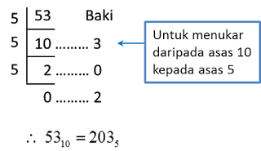
(b)
43₅
= 4 × 5¹ + 3 × 5⁰
= 23₁₀ ← (tukar daripada asas 5 kepada asas 10)
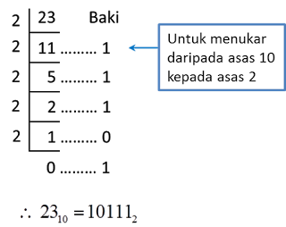

(c)
313₈
= 3 × 8² + 1 × 8¹ + 3 × 8⁰
= 203₁₀ ← (tukar daripada asas 8 kepada asas 10)

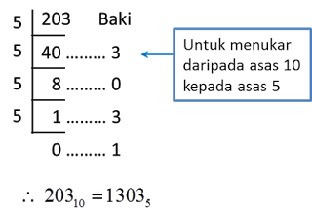

(d)
422₅
= 4 × 5² + 2 × 5¹ + 2 × 5⁰
= 112₁₀ ← (tukar daripada asas 5 kepada asas 10)

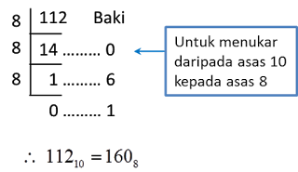

(e)
100111₂
= 1 × 2⁵ + 0 × 2⁴ + 0 × 2³ + 1 × 2² + 1 × 2¹ + 1 × 2⁰
= 39₁₀ ← (tukar daripada asas 2 kepada asas 10)

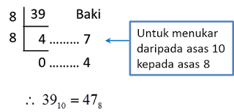

(f)
157₈
= 1 × 8² + 5 × 8¹ + 7 × 8⁰
= 111₁₀ ← (tukar daripada asas 8 kepada asas 10)

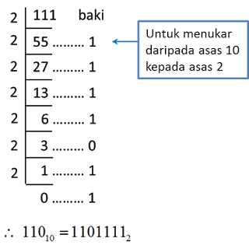

Pengiraan Kalkulator

1. Menetapkan kalkulator kepada mod ‘ASAS’ dengan menekan:
[MODE] [MODE] [3 (BASE)]

2. Menetapkan kalkulator kepada asas nombor yang dikehendaki dengan menekan:
[BIN] → untuk asas 2
[DEC] → untuk asas 10
[OCT] → untuk asas 8

Masukkan yang berikut:
(e)
[ BIN ] 100111 [ = ] [ OCT ]
Paparan skrin ialah: [47₈]
Oleh itu 100111₂ = 47₈

(f)
[ OCT ] 157 [ = ] [ BIN ]
Paparan skrin ialah: [1101111]
Oleh itu 157₈ = 1101111₂

1.1 Asas Nombor (Bahagian 4)

(F) Membuat pengiraaan melibatkan operasi tambah atau tolak bagi dua nombor dalam asas dua
1. Dalam operasi penambahan dua nombor dalam asas dua, peraturan-peraturan berikut terpakai:

0₂ + 0₂ = 0₂
0₂ + 1₂ = 1₂
1₂ + 0₂ = 1₂
1₂ + 1₂ = 10₂
1₂ + 1₂ + 1₂ = 10₂ + 1₂ = 11₂

2. Dalam operasi penolakan dua nombor dalam asas dua, peraturan-peraturan berikut terpakai:

0₂ – 0₂ = 0₂
1₂ – 0₂ = 1₂
1₂ – 1₂ = 0₂
10₂ – 1₂ = 1₂

Contoh 1:
Cari nilai bagi setiap yang berikut:
(a) 1101₂ + 110₂
(b) 11001₂ + 11100₂
(c) 11011₂ – 1101₂
(d) 1000₂ – 101₂

Penyelesaian:
(a)
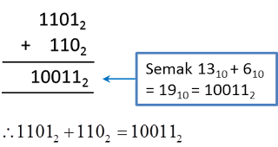

(b)
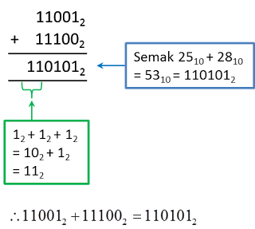

(c)
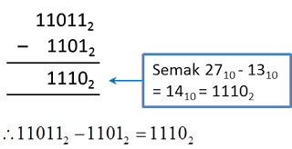

(d)
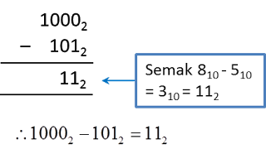

Pengiraan Kalkulator

Anda boleh mendapatkan jawapan terus daripada kalkulator saintifik dengan menekan:
[MODE] [MODE] [3 (BASE)]

Masukkan yang berikut:
(a)
[ BIN ] 1101 [ + ] 110 [ = ]
Paparan skrin ialah: [ 10011 ]

(b)
[ BIN ] 11001 [ + ] 11100 [ = ]
Paparan skrin ialah: [ 110101 ]

(c)
[ BIN ] 11011 [ – ] 1101 [ = ]
Paparan skrin ialah: [ 1110 ]

(d)
[ BIN ] 1000 [ – ] 101 [ = ]
Paparan skrin ialah: [ 11 ]

1.2 Asas Nombor, SPM Praktis (Kertas 1)
Soalan 1:
Ungkapkan 205₈ sebagai nombor dalam asas lima.

Penyelesaian:
205₈ = 2 × 8² + 0 × 8¹ + 5 × 8⁰ = 133₁₀
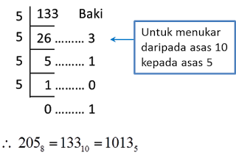

Soalan 2:
Nyatakan nilai digit 6 bagi nombor 1623₈, dalam asas sepuluh.

Penyelesaian:

 | 1 | 6 | 2 | 3
Nilai tempat | 8³ | 8² | 8¹ | 8⁰

Nilai digit 6
= 6 × 8²
= 384

Soalan 3:
Diberi 3 × 5³ + 4 × 5² + 5p = 3420₅, cari nilai p.

Penyelesaian:
3420₅ = 3 × 5³ + 4 × 5² + 2 × 5¹ + 0 × 5⁰
3420₅ = 3 × 5³ + 4 × 5² + 5p + 0

5p = 2 × 5¹
5p = 10
p = 2

Soalan 4:
Tukarkan 4 × 8⁴ + 2 × 8² + 4 kepada satu nombor dalam asas lapan.

Penyelesaian:

8⁴ | 8³ | 8² | 8¹ | 8⁰
4 | 0 | 2 | 0 | 4₈

Jawapan = 40204₈

Soalan 5:
Apakah nilai digit 3, dalam asas sepuluh, bagi nombor 4315₅?

Penyelesaian:
Mengenal pasti nilai tempat bagi setiap digit dalam nombor terdahulu.

 | 4 | 3 | 1 | 5
Nilai tempat | 5³ | 5² | 5¹ | 5⁰

Nilai digit 3
= 3 × 5²
= 75

Soalan 6:
Ungkapkan 5(5² + 2) sebagai nombor dalam asas lima.

Penyelesaian:
Langkah 1: kembangkan 5(5² + 2) terdahulu.
Langkah 2: tulis 5(5² + 2) dalam bentuk pendaraban dalam asas lima.
5(5² + 2)
= 5³ + 2 × 5
= 1 × 5³ + 0 × 5² + 2 × 5¹ + 0 × 5⁰
= 1020₅

5³ | 5² | 5¹ | 5⁰
1 | 0 | 2 | 0₅

Soalan 7:
110110₂ – 11101₂ =

Penyelesaian:

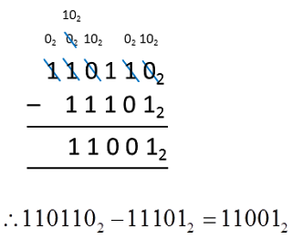

Secara alternatif, mendapatkan jawapan terus daripada kalkulator saintifik.

